全縣一起GO節電!
苗栗縣107年度節能設備汰換補助計畫
- 活動目的
為響應本縣節能工作，特擬定107年度節能設備汰換補助計畫（以下簡稱本計畫），期望透過本計畫之補助，提升電力使用效率，達成節能減碳目標。
- 辦理單位
主辦單位：苗栗縣政府工商發展處
- 推動期程：
申請期間：自公告日起至108年9月30日截止受理(依收件日期先後排定補助優先順序，額滿為止，民眾可於申請前先來電詢問是否已額滿)。
- 補助對象：
  - 服務業者:應出具電費單(用電種類應為電力用戶或表燈營業用戶)、商業登記證、法人設立登記證明文件或足以證明為服務業之文件。
  - 機關:應出具組織法規並以公函申請。
  - 學校:應出具設立證明。
  - 集合住宅:最近一期社區管理委會報備證明影本。
(補助採先申請制，經本府通知符合資格後再行購買，以防止民眾因計畫經費用罄而未能獲得補貼。)
- 補助原則：
本補助不溯及107年4月1日前已汰換之產品
  - 無風管空氣調節機
- 補助對象：服務業電力用戶、表燈營業用戶及政府機關與學校。
- 補助標準：符合「無風管空氣調節機容許耗用能源基準與能源效率分級標示事項、方法及檢查方式」所規範之1或2級產品。本計畫補助之節能電器，限公布於節能標章全球資訊網站之產品，產品型號可查詢:http://www.energylabel.org.tw/purchasing/psearch/list.aspx。
- 補助額度：每kW額定總冷氣能力補助新臺幣2,500元(預計補助約1500台)。
- 受補助者所汰換之無風管冷氣調節機，須依廢四機回收管道進行回收、處理，並應檢附「廢四機回收聯單」第二聯影本(已經販賣業者或回收業或處理業者核章)及第三聯正本(廢四機回收聯單請向販賣業者索取)。
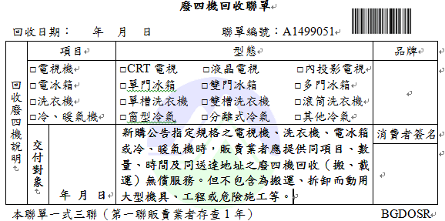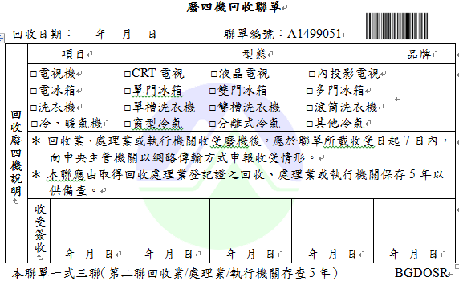
第一聯
第二聯

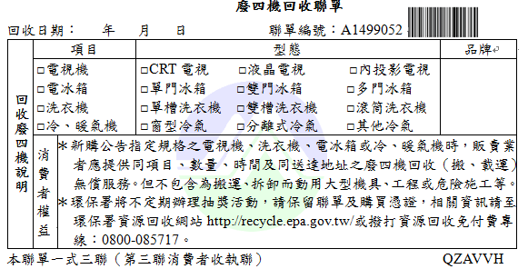
第三聯

  - 老舊辦公室照明
- 補助對象：服務業電力用戶、表燈營業用戶及政府機關與學校。
- 補助標準：須採用發光效率100lm/W以上之照明燈具。
- 補助額度：補助1/3汰換費用，且每具補助以新臺幣500元為上限，每案以1,000具為限。
  - 室內停車場智慧照明
- 補助對象：集合住宅、辦公大樓與服務業之室內停車場。
- 補助標準：LED產品發光效率120lm/W以上且至少需有自動開關、調光或時序控制等1項以上智慧照明控制功能。
- 補助額度：補助1/3汰換費用，且每盞補助新臺幣200元為上限，每案以2,000具為限。
  - 中型服務業、機關及學校導入能源管理系統
- 補助對象：契約容量介於51kW至800kW之服務業、機關及學校之電力用戶。
- 補助標準：功能應包括用電資訊可視化及自動化節能管理。
- 補助額度：補助1/3導入費用，且每套補助以新臺幣100,000元為限。
  - 大型服務業、機關及學校導入能源管理系統
- 補助對象：契約容量大於800kW之服務業、機關及學校之電力用戶。
- 補助標準：功能包括用電資訊可視化及自動化節能管理，並應包含空調效率監測功能。
- 補助額度：補助1/3導入費用，每套補助新臺幣1,000,000元為限。
- 申請文件：
請填妥附件一及附件二，並檢附相關文件提出申請:
1.補助申請表(附件一)。
2.申請證明文件及受補助產品裝機地址之電費繳費收據影本或電子帳單明細（電費單抬頭為107年期間，且用電地址須屬苗栗縣內）(附件二)。
- 申請文件以郵寄或親送方式送至「苗栗縣政府工商發展處公用事業科 」（地址：36001苗栗縣苗栗市縣府路100號），以郵寄方式寄送者，請於信封註明「苗栗縣107年度節能設備汰換補助」，申請日期以「郵戳」為憑。
- 申請名額超過補助名額，依收件日期先後排定補助優先順序，額滿為止。本府將以書面方式通知，請受補助對象於核定公文規定期限內完成節能產品汰換，並檢送相關資料請領補助款。
- 申請案件有下列情形之ㄧ者，本府不予補助：
- 申請文件之信封郵戳或親送已超過申請期限。
- 補助申請表未簽名或蓋章。
- 檢具文件不齊、模糊不清無法審核。
- 申請資格不符。
- 補助項目不符補助標準之規定。
- 發票日期非於公告日後、核定公文規定期限前或經塗改。
- 廠商保證書(卡)所載日期早於發票所載日期。
- 廠商保證書(卡)未載明廠牌及型號。
- 發票未載明受補助產品之品名及型號。
- 無風管冷氣調節機未依規定辦理廢機回收、處理。
- 申請文件不實或偽造變造。
- 申請人未依補助規定配合辦理。
- 撥款方式及其他注意事項
- 受補助對象於收受本府核定通過補助之書面通知後，即可進行節能設備汰換及購置，且須於核定公文規定期限內（親送或以郵戳為憑），檢送相關文件向主辦單位申請核撥補助款項。
(申請核撥補助款相關文件將與核定公文一併寄出或可自行上網下載表單，附件請單面印刷)
1補助申請表(附件一)。
2.購買補助產品之統一發票或電子發票正本(附件三)。
(發票均需載明受補助產品之品名、型號，若未載明應檢附受補助產品型號之出貨明細單並加蓋店章)
3.受補助產品之廠商保證書(卡)影本(附件四)。
4.「廢四機回收聯單」第二聯影本及第三聯正本(附件五)。
5.委託匯款書(附件六)。
6.補助款項領據(附件七)。
7.申請案件審核表(附件八)。
- 主辦單位得視需要於補助經費撥付前派員前往實地抽查，並於書面審查或現場抽查無誤後，再行辦理補助經費撥付事宜，獲補助者款項預計於核撥補助款相關文件完整寄回本府後2個月內撥款。
- 若查與原核定補助計畫內容不符且無註明修改原因或原因不符本計畫宗旨者，應於限定改善期限內依主辦單位意見施作修正，若再審核不符者，則不撥付補助款項。
- 惟於撥款後，如發現有設置或使用情形與原核定內容不符且情節重大者，主辦單位得追回已撥付補助款項。
- 本計畫申請表格及其規定應填列事項及檢附文件，均為補助申請要件之ㄧ部分，補助對象應確實遵守，且所有申請文件皆不予退還；如經查獲補助對象有違反本要點規定事項或有虛偽買賣、偽造變造不實者，補助對象應無條件退還補助款。
- 受補助者須授權苗栗縣政府不限時間、地點、次數公開播送或推廣（包含網站傳播宣導推廣）之用。
- 若有任何相關本計畫申請與執行疑問，請洽詢本府工商發展處公用事業科 謝譯萱小姐 037-558261。
附件一 附件請單面印刷
苗栗縣107年度節能設備汰換補助申請表 (服務業、機關、學校集合住宅用)
申請序號：
(由審查人員填寫)
申請資料
申請單位或負責人： /聯絡人:
統一編號或身分證字號：
聯絡電話： /行動電話：
通訊地址：
郵遞區號□□□-□□ (市、縣) (區、市、鎮、鄉) (里、村)
(路、街) 段 巷 弄 號之 樓
預計購置項目 請勾選 | 廠牌 | 型號 | 數量 | 補助  金額 | 備註
□無風管空氣調節機 |  |  |  |  | 每kW額定總冷氣能力補助新臺幣2,500元  本項須「汰舊換新」
□老舊辦公室照明 |  |  |  |  | 補助1/3汰換費用，且每具補助以新臺幣500元為上限，每案以1,000具為限
□室內停車場智慧照明 |  |  |  |  | 補助1/3汰換費用，且每盞補助新臺幣200元為上限，每案以2,000具為限
□中型(契約容量介於51 kW -800kW)服務業、機關及學校導入能源管理系統 |  |  |  |  | 補助1/3導入費用，且每套補助以新臺幣100,000元為限。
□大型(契約容量大於800kW)服務業、機關及學校導入能源管理系統 |  |  |  |  | 補助1/3導入費用，且每套補助以新臺幣1,000,000元為限
※申請表格及其規定應填列事項及檢附文件，均為補助申請要件之一部分，申請人應確實遵守；如經事後查得申請人有違反本要點規定事項或有虛偽買賣、偽造變造不實情事者，申請人應無條件退還補助款。
※申請文件以郵寄或親送方式送至「苗栗縣政府工商發展處公用事業科 」（地址：36001苗栗縣苗栗市縣府路100號），以郵寄方式寄送者，請於信封註明「苗栗縣107年度節能設備汰換補助」，申請日期以「郵戳」為憑。
聯絡電話：037-558261 謝小姐
申請人簽名及蓋章：
附件二
申請證明文件
黏貼處(請浮貼)

  - 服務業者:商業登記證、法人設立登記證明文件或足以證明為服務業之文件。
  - 機關:應出具組織法規並以公函申請。
  - 學校:應出具設立證明。
  - 集合住宅:最近一期社區管理委會報備證明影本

受補助產品裝機地址之107年電費繳費收據影本或電子帳單明細
服務業者:用電種類須為電力用戶或表燈營業用戶
機關、學校:免附
(裝機地址限苗栗縣內)
裝機地址電號：□□-□□-□□□□-□□-□
黏貼處(請浮貼)
107年電費繳費收據影本或電子帳單明細

附件三(以下附件經核定通過且完成設備汰換者始須檢附，並請單面印刷)
- 購買補助產品之統一發票或電子發票正本
黏貼處(請浮貼)
發票均需載明受補助產品之品名、型號，
若未載明應檢附受補助產品型號之出貨明細單並加蓋店章

附件四
受補助產品之廠商保證書(卡)影本
黏貼處(請浮貼)
須載明廠牌及型號
(限公布於節能標章全球資訊網站之產品)

- 附件五
- 廢四機回收聯單「第二聯影本」及「第三聯正本」
(僅無風管冷氣調節機須附本項)
黏貼處(請浮貼)
廢四機回收聯單「第二聯影本」
本聯單須已經「販賣業者或回收業或處理業者」核章

黏貼處(請浮貼)
廢四機回收聯單「第三聯正本」

附件六
TO：支付科 委託匯款書 中華民國 年 月 日
- 為提升服務品質，已將應付款項委請台灣銀行苗栗分行以匯款方式辦理，目前優惠免收匯費。
- 為利辦理受款人之匯款資料，請詳細填寫下列各項資料，蓋妥受款人章後，交苗栗縣政府財政處庫款支付科，以為匯款之依據。
- 貴帳號資料倘有變更者，請重新填寫本匯款書以利更正資料檔。
- 付款時將提供入帳通知，敬請提供e-mail帳號，以憑通知付款訊息。
帳 戶 名 稱 |  |  | 營利事業統一編號  或身分證字號
銀行名稱及代號
帳號
聯絡電話 | （ ）- | 手機號碼
通訊地址 | □□□ 縣市 鄉鎮市 村里 街路 巷 號 樓
付款通知 | （請詳填下列e-mail帳號及傳真號碼，並核對英文字母大小寫，以確保付款訊息之通知。）
e-mail |  |  | 傳真號碼

存摺封面影本黏貼處
此致
苗栗縣政府 財政處支付科
受款人「蓋章」

(申請單位及負責人印鑑用印處)
附件七
苗栗縣107年度節能設備汰換補助計畫
補助款領據

茲領到 貴府工商發展處辦理「苗栗縣107年度節能設備汰換補助計畫」，補助經費新臺幣 拾 萬 仟 佰 拾 元整(請以國字書寫)，特此領據為憑。

此 致
苗栗縣政府

申請單位/申請人：
統一編號或身分證字號：
聯絡電話：
通訊地址：
匯款金融機構（註明分行）：
戶名：
帳號：

受款單位、負責人蓋章
(申請單位及負責人印鑑用印處)
中 華 民 國 年 月 日
附件八
苗栗縣107年度節能設備汰換補助計畫
申請案件審核表
申請人： 申請序號：
※申請單位請檢查是否已備妥下列文件：(請打勾)
1.□補助申請表
2.□申請證明文件及受補助產品裝機地址之電費繳費收據影本或電子帳單明細
3.□購買補助產品之統一發票或電子發票正本
4.□受補助產品之廠商保證書(卡)影本
5.□「廢四機回收聯單」第二聯影本(已經回收業或處理業者核章)及第三聯正本
6.□委託匯款書
7.□補助款項領據
8.□申請案件審核表

※下表由主辦單位填寫:
申請資料審核結果
※處理情形：  □通過  □未通過 | ※核定補助金額：新臺幣 元  備註：
※未通過原因：
□申請文件之信封郵戳超過申請期限
□補助申請表未簽名或蓋章
□檢具文件不齊、模糊不清無法審核
□申請人資格不符
□補助項目不符補助標準之規定
□發票日期非於公告日後、核定公文規定期限前或經塗改
□保證書(卡)所載日期早於發票所載日期
□廠商保證書（卡）未載明廠牌及型號
□發票未載明受補助產品之品名及型號
□無風管冷氣調節機未依規定辦理廢機回收、處理
□申請文件不實或偽造變造
□申請人未依補助規定配合辦理
□預算用罄並經主辦單位公告終止補助
□其他：

承辦人：_______________ 覆 核：_______________

